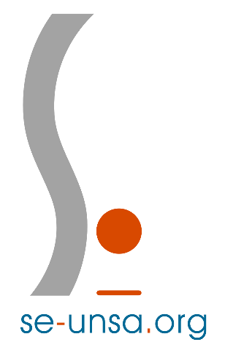

A Nevers, le 11/12/2020

Objet : Demande de révision des conditions d’attribution de l’indemnité compensatrice de la CSG

Madame, Monsieur les Députés de la Nièvre,
Le syndicat des enseignants UNSA de la Nièvre vous sollicite aujourd’hui afin de vous alerter de l’inégalité des conditions d’attribution de l’indemnité compensatrice de la CSG des Accompagnants d’Elèves en Situation de Handicap (AESH).
En effet, la note de service n°20-035 de la direction des affaires financières, qui vient d’être rétablie suites aux différentes interpellations de notre syndicat SE-UNSA depuis septembre 2018, indique que cette indemnité ne sera versée qu’aux accompagnants étant sous contrat de droit public à la date du 1er janvier 2018.
Or, beaucoup de ces collègues étaient déjà en poste à cette date sous un autre contrat de droit privé, et pour certains depuis plusieurs années, et ne pourront prétendre à cette indemnité puisqu’ils sont passés sous ce contrat de droit public AESH qu’après le 1er janvier 2018.
Pour le syndicat des enseignants UNSA de la Nièvre, il semble donc incompréhensible et injuste que certains AESH seulement puissent prétendre à cette indemnité alors que tous sont sous le même contrat de droit public AESH, avec les mêmes grilles de salaire ainsi que les mêmes missions.
En espérant que cette sollicitation retienne votre attention et aboutisse à une réponse favorable, nous vous adressons, Madame, Monsieur les députés de la Nièvre, mes sincères salutations.

Éric Guyot, secrétaire départemental du SE-UNSA

